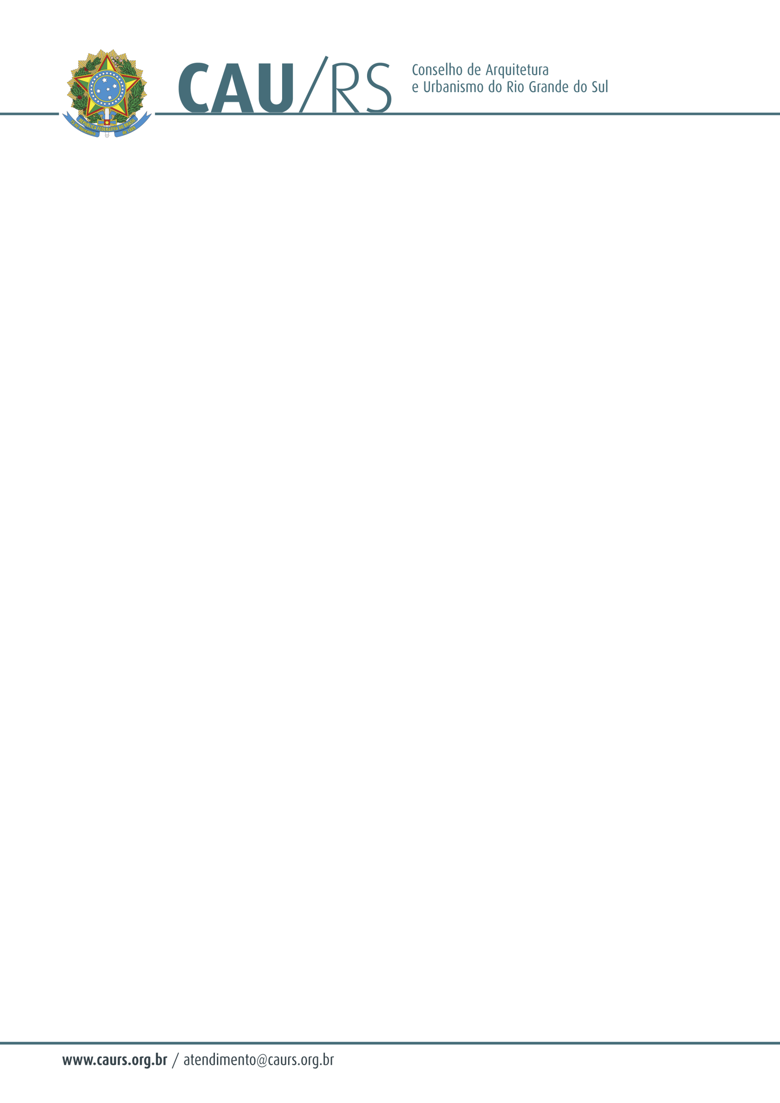

DELIBERAÇÃO DA COMISSÃO DE FINANÇAS DO CAU/RS Nº 27/2012,
DE 16 DE OUTUBRO DE 2012

Sugere investimento em divulgação do CAU/RS no livro da Associação Brasileira dos Escritórios de Arquitetura – Regional Rio Grande do Sul.

A Comissão de Finanças do Conselho de Arquitetura e Urbanismo do Rio Grande do Sul, no uso das suas atribuições legais, em reunião no dia 16 de outubro de 2012, sugeriu que se publique divulgação do CAU/RS no livro da Associação Brasileira dos Escritórios de Arquitetura – Regional Rio Grande do Sul. Conforme proposta da própria associação, a publicação seria de página dupla (50x25cm) e custaria R$5.000,00, sendo que o CAU/RS receberia 50 unidades do referido livro.

Fausto Henrique Steffen
Coordenador da Comissão de Finanças
.

